iphone5生产日期如何查询？今天小编就教你**通过序列号查苹果5生产日期**，希望对新手朋友有些帮助吧！

首先要知道序列号，打开手机的**设置-通用-关于本机**，可以查看到12位的序列号。注意，不是IMEI。

从iphone4S开始，苹果采用了新的序列号，12位，格式如：**PPP Y W SSS CCCC**，包含了生产信息和识别信息。

**PPP**：**生产厂家**

**Y**：**生产年份** （用20个字母(26个字母中除去A、B、E、I、O、U)依次代表某个半年，如G代表2011年下半年，H代表2012年上半年，J 代表 2012年下半年，以此类推。 ）

**W**：**生产周** (W是用数字（1-9，除去0）和字母（26个字母中除去A，B，E，I，O，U，S，Z）来表示的，共27个，代表周数，从1开始，数完数字数字母，每半年一循环。)

**SSS**：**机器唯一识别码**

**CCCC**：**型号**

下面是2012年下半年生产周的对照表。

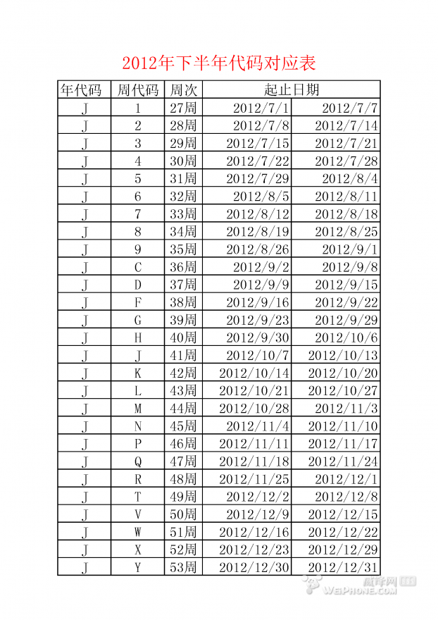

如序列号为：C39JD******，J就是2012年下半年，D是第11周，2012年下半年的第11周就是全年的37周，即2012年9月9号-9月15号这一周生产的。

**最后补充解释几个问题**：

1、此种序列号是从iphone4S开始适用，请不要用iphone4的序列号来比对。

2、表格对应的是2012年下半年，就是年代码是J。因为iphone5是从9月才发售的，所以只列示了下半年的。至于其他时间的，大家自己算就可以了。

3、关于网站查询，目前常用的有三个渠道，威锋查询，APP111（[www.app111.org](http://www.app111.org)），苹果官网，大家当然可以自己查。

4、序列号里最准确的就是生产日期，至于生产厂家、识别码、型号等，是否准确我不能肯定，仅供参考。大约序列号以DNP、DNQ开头的是成都富士康生产的，iphone5的序列号最后四位是DT**，其他就不确定了。